**内江市 高2019届三诊 生物试题**

**一、 选择题 (本大题共13小题 ,每小题 6分 ,共78分。在每小题给出的四个选项中,只有一项是符合题目要求的)**

**1、下列属于构建数学模型的是（ ）**

**A. 制作真核细胞的三维结构模型**

**B. 利用废旧物品制作生物膜模型**

**C. 构建达尔文自然选择学说的解释模型**

**D. 建立理想条件下某种细菌的增长模型**

**2、下列有关蛋白质结构与功能的叙述，错误的是（ ）**

**A. 某些膜蛋白具有降低化学反应活化能的作用**

**B. 细胞质中某些蛋白质是核糖体的重要组成成分**

**C. 组成蛋白质的氨基酸之间按不同的方式脱水缩合**

**D. 将抗体溶于NaCl溶液中不会破坏其空间结构  
3、下列有关人体内激素的叙述，错误的是（ ）**

**A. 缺碘时，促甲状腺激素增多，促进甲状腺的发育，导致甲状腺肿大**

**B. 饥饿时，胰高血糖素增多，促进组织细胞加速摄取、利用和储存葡萄糖**

**C. 寒冷时，甲状腺激素增多，新陈代谢加快，机体耗氧量和产热量均增加**

**D. 吃的食物过咸时，细胞外液渗透压升高，抗利尿激素分泌增多，尿量减少**

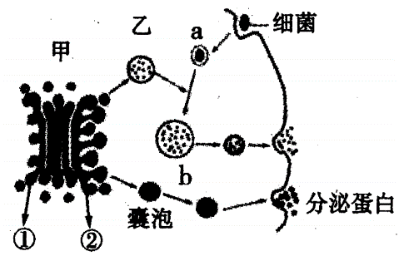**4、右图甲结构由堆叠较为整齐的多个扁平膜囊及膜囊周围的囊泡构成。其中，靠近细胞核一面的膜囊称为顺面膜囊，面向细胞膜一面的膜囊称为反面膜囊。下列说法错误的是（ ）**

**A. 图中①为反面膜囊，②为顺面膜囊**

**B. 图中甲结构可借助电子显微镜观察**

**C. 图中①侧囊泡可能是内质网与高尔基体之间的物质运输小泡**

**D. 图中乙可能是溶酶体，它能吞噬并杀死侵入细胞的病毒或病菌**

**5、乙肝病毒（HBV）的DNA由一条环状链和一条较短的半环链组成，HBV感染肝细胞后，这条半环链先形成完整的环状，这时就形成了一个完全环状的双链DNA，然后再进行转录、翻译及逆转录等过程。下列相关说法错误的是（ ）**

**A. 上述半环链形成完整环状的过程中可能发生基因突变**

**B. HBⅤ完成转录过程需要RNA聚合酶的参与**

**C. 逆转录过程所需的酶由肝细胞中的DNA控制合成**

**D. 与翻译过程相比，逆转录过程特有的碱基配对方式是 A—T**

**6、右图为某家系的遗传系谱图，甲病为常染色体显性遗传病，相关基因用A、a表示；乙病为伴X染色体隐性遗传病，相关基因用B、b表示。下列推断正确的是（ ）**

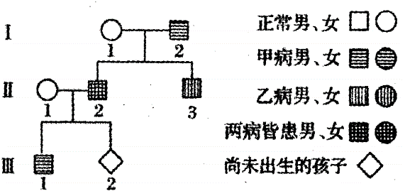**A. Ⅱ2的致病基因均来自I2  
B. 女性患甲病的概率高于男性**

**C. 镰刀型细胞贫血病的遗传方式与乙病相同**

**D. 若Ⅲ2是一个正常女性的概率为1/8，则Ⅱ1的基因型**

**为aaXBXb**

**29、（10分）**

**为了探究 CO2浓度和光照强度对植物净光合速率的影响，某兴趣小组设计了如图所示的实验装置（实验前液滴对应刻度均为零）。在适宜温度条件下，分别用两种 CO2浓度（C1表示低CO2浓度、C2表示高CO2浓度）和两种光照强度（K1表示低光照、K2表示中光照）对该植物进行了一系列实验，实验30min后，观察并记录每组装置中液滴移动的方向和距离（不考虑温度、微生物等对实验的干扰 )。 分析回答下列问题：**

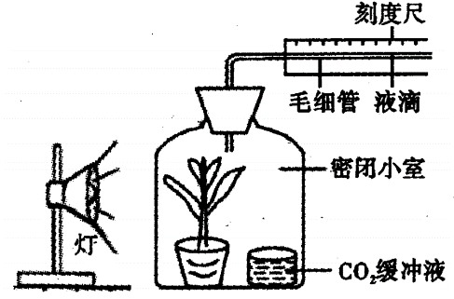

**（1）叶绿体是植物进行光合作用的场所。叶绿体内有较多的 ，极大地扩展了受光面积，其膜上分布有叶绿素和 ，二者都能吸收 光。**

**（2）当CO2浓度为C1、光照强度为K1时，装置中液滴不移动，其原因是**

**。**

**（3）当CO2浓度为C2 <光照强度为K1时，装置中液滴向右移动距离为S1；保持CO2浓度为C2不变、光照强度为K2进行实验，装置中液滴向右移动距离为S2。试比较S1、S2的大小并说明理由。**

**。**

**30、（9分）**

**植物的顶芽优先生长而侧芽生长受抑制的现象叫做顶端优势。回答下列问题：**

**（1）实验证明，植物激素的调节是产生顶端优势的主要原因，参与其调节的激素主要是 ，**

**该激素是由 经过一系列反应转变而来，其化学本质是 。**

**（2）为证明顶端优势的产生与上述激素有关，某兴趣小组设计了以下实验:**

**将生长状况相同的某植物幼苗（若干）随机均分为A、B、C、D四组，其中A组不作任何处理，B、C、D三组除去顶芽后，B组不作处理，C组在去顶芽处放置 、D组在去顶芽处放置含上述激素的琼脂块，将四组幼苗放在 的环境中培养，一段时间后，观察侧芽生长情况。**

**（3）某同学在进行上述实验时，发现D组并没有表现出预期的实验现象，分析其最可能的原因是**

**。**

**（4）综上分析可知，种植行道树时，为了扩大遮阴面积，应 (填“维持”或“解除”)顶端优势。**

**31、（8分）**

**胭脂虫是一种专门寄生在仙人掌上的经济资源昆虫，从雌性胭脂虫体内提取的胭脂虫红被视作最安全的天然色素，用途广泛。据报道，早在19世纪，有人为了得到纯天然的胭脂虫红染料，就将胭脂虫和仙人掌引人澳大利亚，然而却引发了一场仙人掌物种入侵的灾难，直到1925年当地政府不惜大量资金引入专门捕食仙人掌的仙人掌蛾后，才使危害得到控制。回答下列问题:**

**（1）上述材料描述了胭脂虫与仙人掌、仙人掌与仙人掌蛾的两种种间关系，除此之外，种间关系还包括**

**。**

**（2）将胭脂虫和仙人掌引人澳大利亚后，仙人掌大量繁殖的原因是**

**，被仙人掌大量入侵的生态系统，其抵抗力稳定性 （填“提高”、“降低”或“不变”）。**

**（3）利用仙人掌蛾捕食仙人掌进行防治的方法属于 ；一段时间后，发现该区域植物种类逐渐恢复，推测其原因是**

**等。**

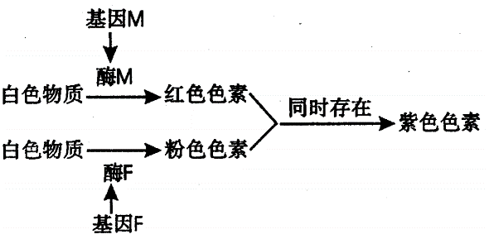**32、（12分）**

**某雌雄同株植物的花色由两对独立遗传的等位基因控制，控制**

**机理如右图所示。现有一株基因型为 MmFf的植株作亲本自交，子**

**代的花色表现型及比例为紫花：红花：粉花：白花 = 5：3：3：1。**

**回答下列问题 :**

**（1）从图中可以看出，基因可通过控制 过程，进而**

**控制生物体的性状。**

**（2）研究发现，子代花色出现异常分离比的原因是亲本产生的某种雄配子致死，推测该雄配子的基因组成为**

**。若推测成立，则子代中紫花植株的基因型有 。**

**（3）请设计一个简单的实验来验证（2）中你的推测。（要求：从亲本和子代植株中选择材料、写出实验思路及支持你推测的遗传图解）。**

**。**

**遗传图解：**

**37、[生物——选修1：生物技术实践](15分)**

**辣椒油是食中一绝，其制作方法相当讲究。传统的辣椒油炒制过程，需将辣椒绞碎，再与食用油混合炒制，但辣椒中辣椒素类物质（辣椒油中引起辛辣感和灼烧感的物质统称为辣椒素类物质，主要含辣椒素、二氢辣椒素）的提取效率较低，若在炒制前使用果胶酶处理绞碎的辣椒，则可有效改善此问题。回答下列问题：**

**（1）果胶酶是分解果胶的一类酶的总称，包括 ，它能分解果胶，破坏辣椒细胞的 ，从而促进辣椒素类物质的释放。**

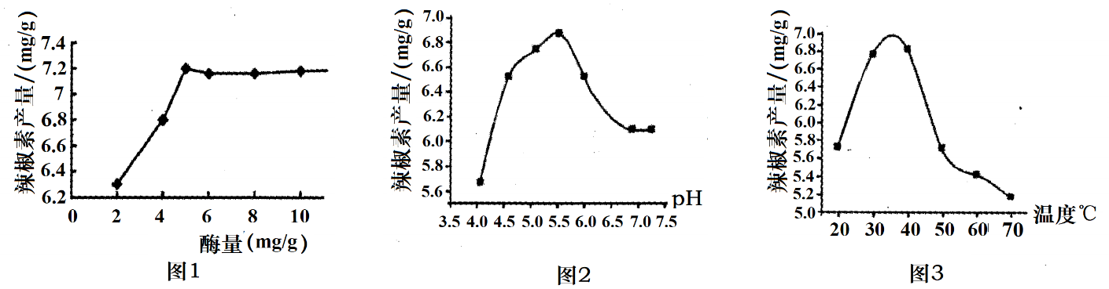**（2）某研究小组为探究果胶酶处理辣椒的适宜条件，设计并进行了三组相关实验，实验结果如下图曲线所示：**

**①上述实验的自变量分别为 。**

**②有同学认为，图2中随pH继续降低，曲线会与X轴相交。你认为这种说法是否正确并说明理由。**

**。**

**③由上述结果可知：果胶酶处理辣椒所需的适宜pH和适宜温度条件分别约为 。**

**（3）辣椒素与二氢辣椒素的分子式分别为，据此结合所学知识推测，凝胶色谱法 (填 “适用于”或“不适用于”)分离辣椒素与二氢辣椒素。**

**内江市 高2019届三诊 生物试题**

**参考答案**

**1.D 2.C 3.B 4.A 5.C 6.D**

**29、（10分）  
（1）基粒和类囊体（２分，答对１点即可，有错别字不给分） 类胡萝卜素（１分） 蓝紫（１分）  
（2）在CO2浓度为C1、光照强度为K1的条件下，该植物光合作用产生氧气的量等于呼吸作用消耗氧气的量（２分），装置内氧气含量不改变，液滴不移动（１分）。（其它合理答案酌情给分）**

**（3）S1 ＜ S2（１分），理由是在适宜温度、CO2浓度为C2时，适当升高光照强度，植物光合作用速率提高（1分），释放氧气增多，装置中液滴向右移动距离增大，故S2＞S1（１分）。**

**30、（除标注外，每空1分，共9分）  
（1）生长素色氨酸吲哚乙酸 （2）不含生长素的琼脂块 相同且适宜**

**（3）琼脂块中生长素浓度过低（2分） （4）解除（2分）**

**31、（8分）**

**（1）竞争、互利共生（2分，答对1点给1分）  
（2）（被引入的胭脂虫不适应环境渐渐死亡，导致）缺少天敌；空间条件充裕；气候适宜；仙人掌具有独特的形态结构和生理特性等（2分，答对1点给1分；答案合理给分） 降低（1分）**

**（3）生物防治（1分） 仙人掌蛾大量捕食竞争力强的仙人掌，为其他植物种类的生长繁殖腾出资源空间（2分，答案合理给分）**

**32、（12分）**

**（1）酶的合成来控制代谢（2分，答对“酶的合成”、“代谢”各1分）  
（2）MF（2分） MMFf、MmFF、MmFf（2分，答对2个给1分，全对给2分）  
（3）实验思路：让亲本植株MmFf做父本（1分）与子代白花植株测交（1分），观察并统计后代植株花色及比例（1分）。**

**遗传图解：（写出亲代、配子、子代的基因型1分，表现型、比例及必要文字1分，符号标注准确1分，共3分）**

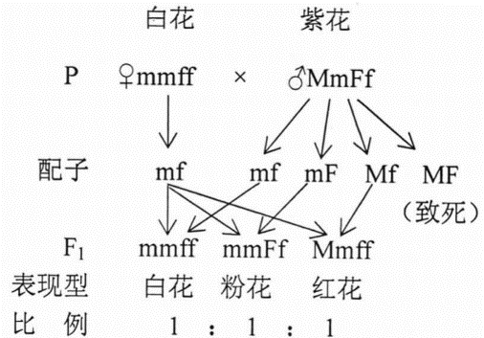

**37、（15分）**

**（1）多聚半乳糖醛酸酶、果胶分解酶、果胶酯酶（3分，答对一个给1分） 细胞壁及胞间层（2分）**

**（2）①果胶酶用量、pH、温度（3分，答对一个给1分）**

**②不对（1分） 随pH继续降低，果胶酶会失活而不能发挥作用，但在没有果胶酶的作用下，绞碎的辣椒细胞破裂，也会释放辣椒素（2分）**

**③pH值为5.5、温度为35℃（2分，答对一个给1分）  
（3）不适用于（2分）**